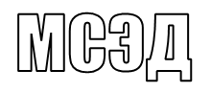
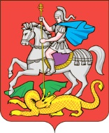

МИНИСТЕРСТВО ЭКОНОМИКИ И ФИНАНСОВ

МОСКОВСКОЙ ОБЛАСТИ
(МЭФ Московской области)
бульвар Строителей, д. 1, г. Красногорск,  Московская область, 143407 | тел. (498) 602-30-51  факс (498) 602-85-01  e-mail: mefmo@mosreg.ru
 |  | Главам муниципальных районов и городских округов Московской области

Уважаемые коллеги!

Направляем Протокол совещания в режиме видеоконференцсвязи от 01.10.2018 г. с участием представителей Министерства экономики и финансов Московской области и представителей органов местного самоуправления Московской области по использованию государственной информационной системы «Региональный электронный бюджет» в муниципальных образованиях Московской области для сведения и руководства в работе, а также исполнения в части касающейся принятых решений в установленные сроки.
Во исполнение п.1.2 Протокола копию документа необходимо предварительно направить на адрес электронной почты ZiminaEN@mosreg.ru.

Приложение: на 3 л. в 1 экз.

Министр М.А. Ан

Мыльцева Елена Станиславовна
499 602 85 02 (48502)

